Nombre: _________________________________________ No. Cuenta: _____________
Apellido paterno Apellido Materno Nombre(s)
Grupo: ____________ Fecha: _________________ Calificación: _____________

INSTRUCCIONES:
- Lee cuidadosamente cada uno de los reactivos. Contesta con tinta.

I.- Coloca la respuesta que consideras correcta en el paréntesis de la derecha:

1.- La palabra Marco se refiere a: ........................................………………..…..................( A )
A) Borde de una imagen | B) División de una pagina web
C) Ventana | D) Nombre de conjunto de celdas

2.- En una pagina web con dos marcos cuantos documentos HTML se necesitan: ......….( A )
A) Dos documentos y una ventana | B) Tres documentos
C) Un documento y dos ventana | D) Opciones B) y C)
E) Opciones A) y B) | F) Opciones A), B) y C)

3.- Un destino en un enlace aplicado a marcos que abre otra ventana es: .....................…( F )
A) _self | B) _top
C) _blank | D) _parent
E) Opciones A) y B) | F) Opciones B) y c)

4.- Cómo se inserta un marco o frame a un documento: .....................................................( C )
A) Menú insertar y opción Marco | B) En el cuadro de Propiedades
C) Menú Marco y opción Insertar | D) Opciones B) y C)
E) Opciones A) y B) | F) Opciones A), B) y C)

5.- Algunos comandos para insertar tipos de marcos: .............................………................( B )
A) Borde, Altura y ancho | B) Superior izquierda e izquierda superior
C) Alineación superior, inferior, derecha e izquierda: | D) Opciones A) y C)
E) Opciones A) y B) | F) Opciones A), B) y C)

II.- Relaciona ambas columnas:
( A ) Cuadro propiedades marcos | A) 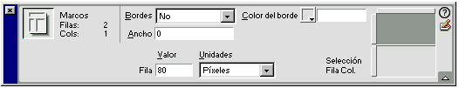
( D ) Comando _top | B) El documento se carga en la ventana que contenía el documento inicial
( C ) Cuadro propiedades conjunto de marcos | C) El documento se carga en una ventana nueva del navegador
( B ) Comando _self | D) 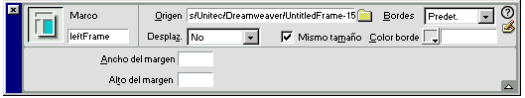
( E ) Comando _blank | E) El documento se carga en el lugar que ocupa el documento actual

